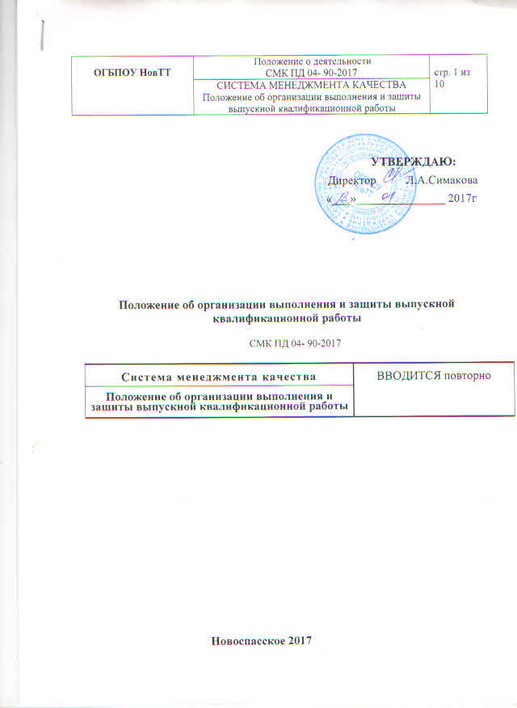

ОГБПОУ НовТТ | Положение о деятельности  СМК ПД 04- 90-2017 | стр. 2 из 10
СИСТЕМА МЕНЕДЖМЕНТА КАЧЕСТВА
Положение об организации выполнения и защиты выпускной квалификационной работы

1. Общие положения.

1.1. Настоящее Положение разработано на основании:
- Закона Российской Федерации «Об образовании в РФ» » от 29.12.2012 № 273-РФ;
- Порядок организации и осуществления образовательной деятельности по образовательным программам среднего профессионального образования(утв. Приказом Министерства образования и науки РФ от 14 июня 2013г. № 464 с изменениями и дополнениями от 22 января, 15 декабря 2014г.);
- Федеральных государственных образовательных стандартов среднего профессионального образования;
- Устава Областного государственного бюджетного профессионального образовательного учреждения «Новоспасский технологический техникум» (далее- техникум). Утвержденного Заместителем Председателя Правительства Ульяновской области – Министром образования и науки Ульяновской области Е.В. Уба № 1718-р от 22.09.2015;
1.2. Выпускная квалификационная работа является одним из видов аттестационных испытаний выпускников, завершающих обучение по программе подготовки квалифицированных рабочих, служащих (ППКРС) СПО.
1.3. Выполнение выпускной квалификационной работы призвано способствовать систематизации и закреплению сформированных у обучающихся общих и профессиональных компетенций.
1.4. Защита выпускной квалификационной работы проводится с целью определения сформированности общих и профессиональных компетенций, качества освоения всех видов профессиональной деятельности по ППКРС и подготовки обучающихся в соответствии с требованиями ФГОС СПО.
1.5. Выпускная квалификационная работа выполняется в форме выпускной практической квалификационной работы и письменной экзаменационной

ОГБПОУ НовТТ | Положение о деятельности  СМК ПД 04- 90-2017 | стр. 3 из 10
СИСТЕМА МЕНЕДЖМЕНТА КАЧЕСТВА
Положение об организации выполнения и защиты выпускной квалификационной работы

работы в СПО.
1.6. Выпускная квалификационная работа должна иметь актуальность, новизну и практическую значимость и выполняться по предложениям работодателей, участвующих в реализации ППКРС.

2. Организация разработки тематики и выполнения выпускных квалификационных работ.
2.1. Темы выпускных квалификационных работ разрабатываются преподавателями техникума и согласовываются с работодателями, заинтересованными в подборе тематики и содержания работ в соответствии с инновационными требованиями производства. Тематика работ рассматривается методической комиссией. Тема выпускной квалификационной работы может быть предложена самим обучающимся при условии обоснования им целесообразности ее разработки.
2.2. Темы выпускных квалификационных работ должны соответствовать содержанию одного или нескольких профессиональных модулей; отвечать современным требованиям развития науки, техники, экономики, культуры и образования. Выпускная квалификационная работа должна предусматривать сложность работы не ниже разряда по профессии рабочего, предусмотренного ФГОС.
2.3. Директор техникума назначает руководителя выпускной квалификационной работы. Одновременно, кроме основного руководителя, назначаются консультанты по отдельным частям (вопросам) выпускной квалификационной работы.
2.4. Закрепление тем выпускных квалификационных работ (с указанием

ОГБПОУ НовТТ | Положение о деятельности  СМК ПД 04- 90-2017 | стр. 4 из 10
СИСТЕМА МЕНЕДЖМЕНТА КАЧЕСТВА
Положение об организации выполнения и защиты выпускной квалификационной работы
руководителей и сроков выполнения) за обучающимися оформляется
приказом директора.
2.5. По утвержденным темам руководители выпускных квалификационных работ разрабатывают индивидуальные задания для каждого обучающегося.
2.6. Задания на выпускную квалификационную работу рассматриваются методическими комиссиями, подписываются руководителем работы и согласовываются с заместителем директора по учебной работе.
2.7. В отдельных случаях допускается выполнение выпускной квалификационной работы группой обучающихся. При этом индивидуальные задания выдаются каждому обучающемуся.
2.8. Задания на выпускную квалификационную работу выдаются обучающемуся не позднее, чем за две недели до начала преддипломной практики.
2.9. Задания на выпускную квалификационную работу сопровождаются консультацией, в ходе которой разъясняются назначение и задачи, структура и объем работы, принципы разработки и оформления, примерное распределение времени на выполнение отдельных частей выпускной квалификационной работы.
2.10. Общее руководство и контроль хода выполнения выпускных квалификационных работ осуществляют заместитель директора по учебной работе, председатель методической комиссии в соответствии с должностными обязанностями.
2.11. Основными функциями руководителя выпускной квалификационной работы являются:
- разработка индивидуальных заданий;

ОГБПОУ НовТТ | Положение о деятельности  СМК ПД 04- 90-2017 | стр. 5 из 10
СИСТЕМА МЕНЕДЖМЕНТА КАЧЕСТВА
Положение об организации выполнения и защиты выпускной квалификационной работы

-консультирование по вопросам содержания и последовательности выполнения выпускной квалификационной работы;
- оказание помощи обучающемуся в подборе необходимой литературы;
- контроль хода выполнения выпускной квалификационной работы;
- подготовка письменного отзыва на выпускную квалификационную работу.
К каждому руководителю может быть одновременно прикреплено не более 8 обучающихся. На консультации для каждого обучающегося должно быть предусмотрено не более двух часов в неделю.
2.12. По завершении обучающимся выпускной квалификационной работы руководитель подписывает ее и вместе с заданием и своим письменным отзывом передает в учебную часть.
2.13. Заместитель директора по учебной работе после ознакомления с отзывом руководителя и рецензией решает вопрос о допуске обучающегося к защите и передает выпускную квалификационную работу в государственную аттестационную комиссию (ГАК).
2.14. Выпускные квалификационные работы могут выполняться обучающимися как в техникуме, так и на предприятии (организации).
3 Требования к структуре выпускной квалификационной работы (ВКР).
3.1. По структуре ВКР состоит из пояснительной записки, теоретической и практической (графической) частей. В пояснительной записке (введении) обосновывается актуальность выбора темы, формулируются компоненты понятийного аппарата. В теоретической части дается теоретическое освещение темы на основе анализа имеющейся литературы. Практическая часть может быть представлена методикой, расчетами, анализом экспериментальных данных, продуктом творческой деятельности в

ОГБПОУ НовТТ | Положение о деятельности  СМК ПД 04- 90-2017 | стр. 6 из 10
СИСТЕМА МЕНЕДЖМЕНТА КАЧЕСТВА
Положение об организации выполнения и защиты выпускной квалификационной работы

соответствии с видами профессиональной деятельности. Содержание пояснительной записки теоретической и практической частей выпускной квалификационной работы определяется в зависимости от профиля профессии.
3.2 ВКР может носить опытно-практический, опытно-экспериментальный, теоретический, проектный характер. Объем ВКР должен составлять не менее 30, но не более 50 страниц печатного текста.
3.2.1. ВКР опытно-практического характера имеет следующую структуру:
- введение, в котором раскрываются актуальность выбора темы, формулируются компоненты понятийного аппарата: объект, предмет, проблема, цели, задачи работы и др.;
- практическая часть должна быть направлена на решение выбранной проблемы и состоять из проектирования профессиональной деятельности, описания ее реализации, оценки ее результативности;
- заключение, в котором содержатся выводы и рекомендации относительно возможностей практического применения полученных результатов;
- список используемой литературы (не менее 20 источников);
- приложение.
3.2.2. ВКР опытно-экспериментального характера имеет следующую структуру:
-введение, в котором раскрываются актуальность выбора темы, формулируются компоненты понятийного аппарата: объект, предмет, проблема, цели, задачи работы и др.;

ОГБПОУ НовТТ | Положение о деятельности  СМК ПД 04- 90-2017 | стр. 7 из 10
СИСТЕМА МЕНЕДЖМЕНТА КАЧЕСТВА
Положение об организации выполнения и защиты выпускной квалификационной работы

-теоретическая часть, в которой даны история вопроса, аспекты разработанности проблемы в теории и практике, обоснование проблемы;
-практическая часть, в которой представлены план проведения эксперимента, характеристика методов экспериментальной работы, основные
- этапы эксперимента (контролирующий, формирующий, контрольный), анализ результатов опытно-экспериментальной работы;
- заключение, в котором содержатся выводы и рекомендации относительно возможностей практического применения полученных результатов;
- список используемой литературы (не менее 20 источников);
- приложение.
3.2.3. ВКР теоретического характера имеет следующую структуру:
- введение, в котором раскрываются актуальность выбора темы, формулируются компоненты понятийного аппарата: объект, предмет, проблема, цели, задачи работы и др.;
- теоретическая часть, в которой даны история вопроса, обоснование разрабатываемой проблемы в теории и практике посредством глубокого сравнительного анализа литературы;
- заключение, в котором содержатся выводы и рекомендации относительно возможностей использования материалов исследования
- список используемой литературы (не менее 25 источников);
- приложение.
3.2.4. Содержанием ВКР проектного характера является разработка изделия или продукта творческой деятельности. По структуре данная ВКР состоит из пояснительной записки, практической части и списка литературы.
ОГБПОУ НовТТ | Положение о деятельности  СМК ПД 04- 90-2017 | стр. 8 из 10
СИСТЕМА МЕНЕДЖМЕНТА КАЧЕСТВА
Положение об организации выполнения и защиты выпускной квалификационной работы
В пояснительной записке дается теоретическое, а в необходимых случаях расчетное обоснование создаваемых изделий или продуктов творческой деятельности. Структура и содержание пояснительной записки определяются в зависимости от профиля профессии и темы ВКР. Объем пояснительной записки должен составлять от 10 до 15 страниц печатного текста.
В практической части созданные изделия или продукты творческой деятельности представляются в виде готовых изделий, чертежей, схем, графиков, диаграмм и т.д.
Практическая часть может быть представлена в виде демонстрации моделей.
3.2.5. ВКР может быть логическим продолжением курсовой работы, идеи и выводы которой реализуются на более высоком теоретическом и практическом уровне. Курсовая работа может быть использована в качестве составной части (раздела, главы) выпускной квалификационной работы.

4 Защита выпускных квалификационных работ.
4.1. Защита выпускных квалификационных работ проводится на открытом заседании ГАК.
4.2. На защиту выпускной квалификационной работы отводится до 1 академического часа. Процедура защиты устанавливается председателем ГАК по согласованию с членами комиссии и, как правило, включает доклад обучающегося (не более 10-15 минут), чтение отзыва и рецензии, вопросы
членов комиссии, ответы обучающегося. Может быть предусмотрено выступление руководителя выпускной квалификационной работы, а также рецензента, если он присутствует на заседании ГАК.
4.3. При определении итоговой оценки по защите выпускной квалификационной работы учитываются:
ОГБПОУ НовТТ | Положение о деятельности  СМК ПД 04- 90-2017 | стр. 9 из 10
СИСТЕМА МЕНЕДЖМЕНТА КАЧЕСТВА
Положение об организации выполнения и защиты выпускной квалификационной работы

- доклад выпускника по каждому разделу выпускной работы;
- ответы на вопросы;
- оценка рецензента;
- отзыв руководителя.
4.4 Ход заседания ГАК протоколируется. В протоколе записываются: итоговая оценка выпускной квалификационной работы, вопросы и особые мнения членов комиссии. Протоколы заседаний ГАК подписываются председателем, заместителем председателя, ответственным секретарем и членами комиссии.
4.5.Обучающиеся, выполнившие выпускную квалификационную работу, но получившие при защите оценку «неудовлетворительно», имеют право на повторную защиту. В этом случае государственная аттестационная комиссия может признать целесообразным повторную защиту обучающимся той же темы выпускной квалификационной работы, либо вынести решение о закреплении за ним новой темы выпускной квалификационной работы и определить срок повторной защиты, но не ранее, чем через год.
4.6. Обучающемуся, получившему оценку «неудовлетворительно» при защите выпускной квалификационной работы, выдается академическая справка установленного образца. Академическая справка обменивается на диплом в соответствии с решением государственной аттестационной комиссии после успешной защиты им выпускной квалификационной работы.
5. Хранение выпускных квалификационных работ.
5.1 Выполненные студентами выпускные квалификационные работы хранятся после их защиты в техникуме не менее трех лет. По истечении указанного срока вопрос о дальнейшем хранении решается
ОГБПОУ НовТТ | Положение о деятельности  СМК ПД 04- 90-2017 | стр. 10 из 10
СИСТЕМА МЕНЕДЖМЕНТА КАЧЕСТВА
Положение об организации выполнения и защиты выпускной квалификационной работы

организуемой по приказу директора комиссией техникума, которая представляет предложения о списании выпускных квалификационных работ.
5.2. Списание выпускных квалификационных работ оформляется соответствующим актом.
5.3. Лучшие выпускные квалификационные работы, представляющие учебно-методическую ценность, могут быть использованы в качестве учебных пособий в образовательном процессе.
5.4. По запросу предприятия, учреждения, организации директор имеет право разрешить снимать копии выпускных квалификационных работ обучающихся. При наличии в выпускной квалификационной работе изобретения или рационализаторского предложения разрешение на копию выдается только после оформления (в установленном порядке) заявки на авторские права обучающегося.
5.5 Изделия и продукты творческой деятельности по решению ГАК могут не подлежать хранению в течение трех лет. Они могут быть использованы в качестве учебных пособий, реализованы через выставки-продажи и т.п.

Разработчик: методист _____________/Тювакина В.Н./

